INFORME SOBRE LAS GESTIONES REALIZADAS POR LA DIPUTADA MARÍA ESPERANZA CHAPA GARCÍA, DURANTE EL MES DE AGOSTO DE 2021.

En cumplimiento a lo dispuesto por el artículo 26 fracción XIV de la Ley de Acceso a la Información Pública para el Estado de Coahuila de Zaragoza, informo las gestiones realizadas por la suscrita Diputada del Distrito II, en los siguientes términos:

DIPUTADA | DIRECCIÓN DE LA OFICINA DE GESTIÓN:
MARÍA ESPERANZA CHAPA GARCÍA | Comité Municipal del PRI. Calle Zaragoza esquina con Dr. Mier 1003, Colonia Mundo Nuevo, Piedras Negras, Coahuila.

AGOSTO 2021

N° DE GESTIONES | TIPO DE GESTIONES REALIZADAS
200 | Entrega de despensas a diferentes grupos como lo son:  - Grupo Mujeres de Paz  - Personas con Discapacidad  - Casas Hogares  - Comedores Adulto Mayor  - Diferentes sectores vulnerables
3500 | Entrega de útiles escolares
1 | Entrega de apoyo económico para banda de guerra “Oficial Oro”
1 | Entrega de Silla de Ruedas
10 | Entrega de Medicamentos
15 | Entrega Paquetes de Pañales
50 | Entrega de paquetes de limpieza a Escuelas y Centros de Atención Múltiple.

Estas fueron las gestiones que lleve a cabo en mi Distrito durante el mes de agosto de 2021, por lo que me permito acompañar algunas fotografías como evidencia de dichas actividades.

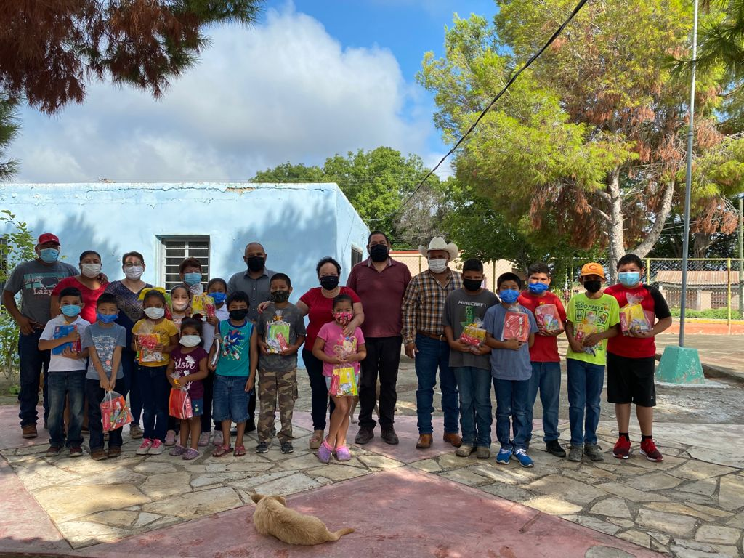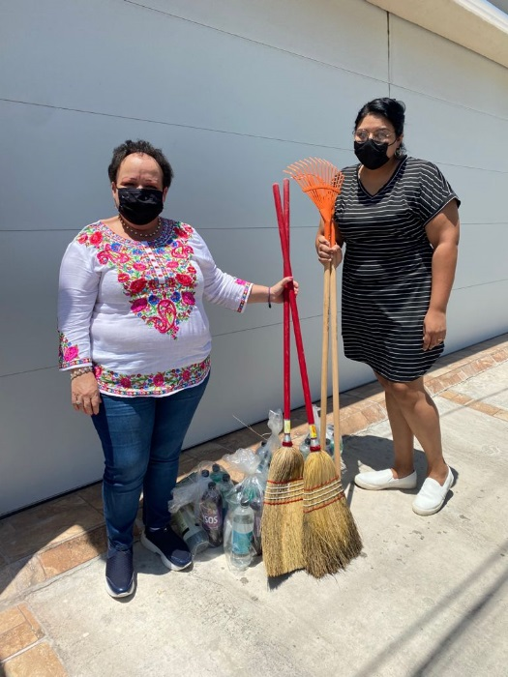

Saltillo, Coahuila 13 de septiembre 2021
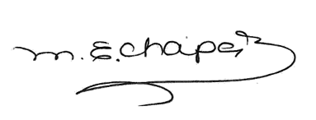
MARIA ESPERANZA CHAPA GARCÍA

